ТЕХНИЧЕСКОЕ ЗАДАНИЕ

- Наименование закупаемых Товаров:
№ | Наименование | Ед. изм. | ТЗ (описание/ состав) | Кол-во | Возможность аналога
1 | Бутылочный сифон ORIO малый корпус, с литым выпуском 1 1/2х40, с гибкой трубой 40-40/50 А-32019 | шт. | Назначение для умывальника  Вид - бутылочный  Материал - полипропилен/нержавеющая сталь  Цвет - белый  Перелив - нет  Максимальная монтажная высота 235 мм  Расположение - вертикальное  Вид затвора - мокрый  Цвет сливной - решетки хром  С разрывом струи - нет  Обратный клапан - нет  Донный клапан - нет  Диаметр выпуска (отверстия для слива) - 1 1/2 дюйма  Диаметр выхода в канализацию - 40  Регулировка по высоте - да  Код товара: 17950159  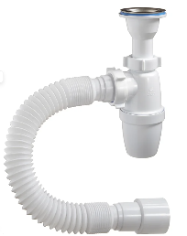 | 30 | нет
2 | Заглушка латунная VALTEC 1/2" ВР | шт. | Тип — Заглушка  Диаметр, мм — 15  Размер резьбы, дюймы — 1/2"  Резьба присоединения — внутренняя  Производитель — Valtec  Покрытие — никель  Код товара 060106507  VTr.590.N.0004  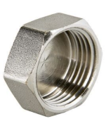 | 40 | Да
3 | Заглушка латунная VALTEC 1/2" НР | шт | Бренд VALTEC  Вид Заглушка  Тип соединения Резьбовой  Материал Латунь  Покрытие Никель  Диаметр 1/2" (Ду 15 мм)  Резьба Наружная  Код товара:060106502  VTr.583.N.0004  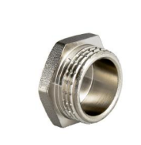 | 30 | Да
4 | Заглушка латунная VALTEC 3/4" НР |  | Бренд VALTEC  Вид Заглушка  Тип соединения Резьбовой  Материал Латунь  Покрытие Никель  Диаметр 3/4" (Ду 20 мм)  Резьба Наружная  Код товара:060106504  VTr.583.N.0005 | 30
5 | Заглушка латунная VALTEC 3/4" ВР |  | Бренд VALTEC  Вид Заглушка  Тип соединения Резьбовой  Материал Латунь  Покрытие Никель  Диаметр 3/4" (Ду 20 мм)  Резьба Внутренняя  Код товара:060106508  VTr.590.N.0005  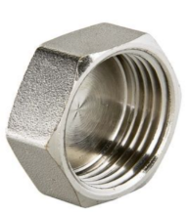 | 40
6 | Гибкая подводка для воды TIM ГИГАНТ в оплетке 1/2" [ 150 см ] гайка / гайка | шт. | Резьба - гайка / гайка  Диаметр соединения - 1/2"  Исполнение - прямое  Тип гибкой подводки - EPDM в оплетке  Длина гибкой подводки, мм - 1500  Рабочее давление: 20 бар.  Максимальная температура: 95°С.  артикул: C56-15  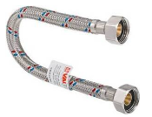 | 20 | Да
7 | Гибкая подводка для воды TIM ГИГАНТ в оплетке 1/2" [ 50 см ] гайка / гайка | шт | Резьба - гайка / гайка  Диаметр соединения - 1/2"  Исполнение - прямое  Тип гибкой подводки - EPDM в оплетке  Длина гибкой подводки, мм - 1500  Рабочее давление: 20 бар.  Максимальная температура: 95°С.  артикул: C56-5 | 20 | Да
8 | Ручка т-образная 12191 М10х25 | Шт. | Артикул: 12191 80хМ10х25  - Модель: 12191  - Материал: нейлон  - Особенности: встроенный винт  - Длина шпильки: 25 мм  - Резьба: М10  - Цвет: черный | 15 | Да
9 | Уголок переходной 1 1/2" х 1 1/2" ВР/НР (гайка/штуцер) латунный Millennium | шт. | Цвет - Золотистая  Вес нетто - 0.07 кг  Материал - Латунь  Резьба - ½  Соединение - Наружное/Внутреннее  Диаметр подключения - 20 мм  Диаметр закрепляемой трубы - 20 мм  Код товара: 18707  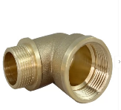 | 30 | Да
10 | Уголок ВР 1/2" резьбовой г/г латунный Millennium | шт | Цвет - Золотистая  Вес нетто - 0.07 кг  Материал - Латунь  Резьба - ½  Соединение - Внутреннее  Диаметр подключения - 20 мм  Диаметр закрепляемой трубы - 20 мм  Код товара: 18704  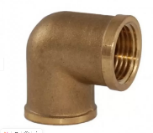 | 30 | Да
11 | Уголок НР 1/2" резьбовой штуцер-штуцер латунный Millennium |  | Цвет - Золотистая  Вес нетто - 0.07 кг  Материал - Латунь  Резьба - ½  Соединение – Наружное  Диаметр подключения - 20 мм  Диаметр закрепляемой трубы - 20 мм  Код товара: 18713  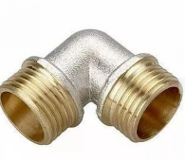 | 30 | Да
12 | Уголок переходной 3/4" х 3/4" ВР/НР (гайка/штуцер) латунный Millennium |  | Цвет - Золотистая  Вес нетто - 0.11 кг  Материал - Латунь  Резьба - 3/4  Диаметр подключения - 25 мм  Диаметр закрепляемой трубы - 25 мм  Соединение – Наружное/Внутреннее  Код товара: 18720 | 30 | Да
13 | Уголок 3/4 наружная-наружная резьба латунь |  | Артикул: 3347649216  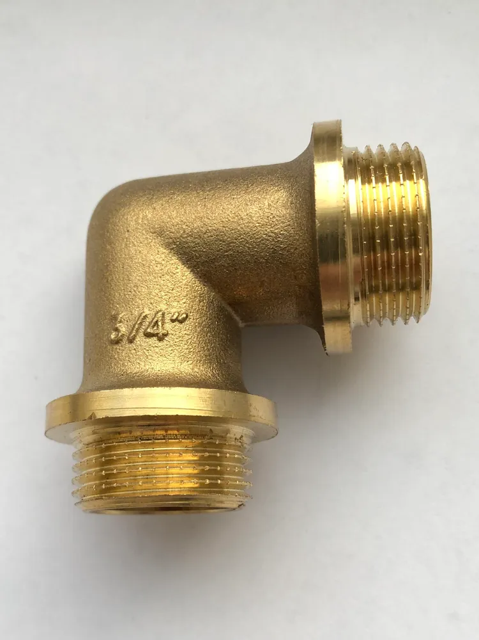 | 30 | Да
  Тип соединения: | угловой
  Диаметр: | 20 х 20 мм штуцер - штуцер
  Резьба: | 3/4" х 3/4" наружная - наружная
  Материал корпуса: | латунь
  Покрытие: | никелированный
  Рабочее давление: | 16 атм
  Рабочая температура: | до 95 °С
14 | Уголок сантехнический 3/4 для трубы, внутренняя резьба |  | Соединение - Резьба  Материал - Латунь  Расположение резьбы - Внутренняя  Диаметр резьбы - 3/4"  Угол отвода - 90  Входная резьба - 3/4"  Выходная резьба - 3/4"  Применение фитинга -Водоотведение, Отопление, Водоснабжение  Макс. рабочая температура, °С - 120  Покрытие - Без покрытия  Артикул: 3408907846 | 30 | Да
15 | Кран шаровый ВН бабочка 1/2" Bugatti | шт. |  | 30 | нет
  Размер подключения - 1/2"
  Тип - Прямой
  Бренд - Bugatti
  Максимальная рабочая температура, °С - 120
  Материал - Латунь
  Модель - 3070060
  Область применения - Водоснабжение, Отопление
  Резьба - Внутренняя / Наружная
  Ручка - Бабочка
  Серия - Oregon
  Тип присоединения - Резьбовое
  Цвет – Хром
  Код Товара: 76125
  Артикул: 03070060
  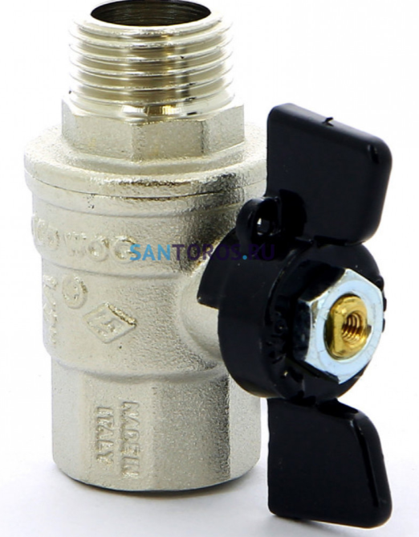
16 | Кран шаровый ВН бабочка 3/4" Bugatti | шт. | Размер подключения -3/4  Тип - Прямой  Бренд - Bugatti  Максимальная рабочая температура, °С - 120  Материал - Латунь  Модель - 3070065  Область применения - Водоснабжение, Отопление  Резьба - Внутренняя / Наружная  Ручка - Бабочка  Серия - Oregon  Тип присоединения - Резьбовое  Цвет – Хром  Код Товара: 76136  Артикул: 03070065  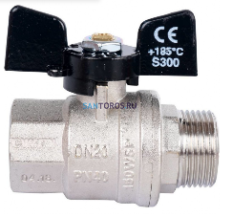 | 20 | нет
17 | Кран шаровый ВВ бабочка 3/4" Bugatti | шт. | Размер подключения -3/4  Тип - Прямой  Бренд - Bugatti  Максимальная рабочая температура, °С - 120  Материал - Латунь  Модель - 3020067  Область применения - Водоснабжение, Отопление  Резьба -  Внутренняя / Внутренняя  Ручка - Бабочка  Серия - Oregon  Тип присоединения - Резьбовое  Цвет – Хром  Код Товара: 76238  Артикул: 03020067  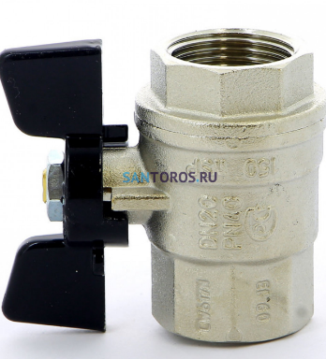 | 20 | нет
18 | Кран шаровый ВВ бабочка 1/2" Bugatti | шт. | Размер подключения - 1/2"  Тип - Прямой  Бренд - Bugatti  Максимальная рабочая температура, °С - 120  Материал - Латунь  Модель - 3020062  Область применения - Водоснабжение, Отопление  Резьба -  Внутренняя / Внутренняя  Ручка - Бабочка  Серия - Oregon  Тип присоединения - Резьбовое  Цвет – Хром  Код Товара: 76160  Артикул: 03020062  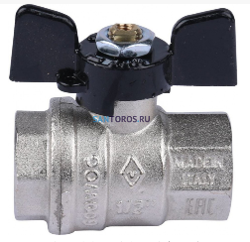 | 20 | нет
19 | Кран шаровый НН бабочка 1/2" Bugatti | шт. | Размер подключения - 1/2"  Тип - Прямой  Бренд - Bugatti  Максимальная рабочая температура, °С - 120  Материал - Латунь  Модель - 3270022  Область применения - Водоснабжение, Отопление  Резьба -  Наружная / Наружная  Ручка - Бабочка  Серия - Oregon  Тип присоединения - Резьбовое  Цвет – Хром  Код Товара: 76168  Артикул: 03270022  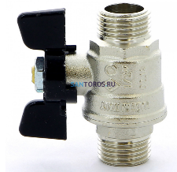 | 20 | нет
20 | Кран шаровый НН бабочка 3/4" Bugatti | шт. | Размер подключения - 3/4"  Тип - Прямой  Бренд - Bugatti  Максимальная рабочая температура, °С - 120  Материал - Латунь  Модель - 3270027  Область применения - Водоснабжение, Отопление  Резьба -  Наружная / Наружная  Ручка - Бабочка  Серия - Oregon  Тип присоединения - Резьбовое  Цвет – Хром  Код Товара: 76174  Артикул: 03270027  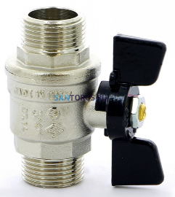 | 20 | нет
21 | Клапан обратный с латунным сердечником ВВ 1/2 02339 AQUALINK | шт. | Производитель: AQUALINK  Артикул: 02339  Тип изделия Клапан обратный  Материал корпуса Латунь  Тип соединения Резьбовое  Условный проход, мм 15  Рабочее давление, бар 16.  Условный проход, мм 15  Вид резьбы ВВ  Резьба 1/2'  Цвет Латунь  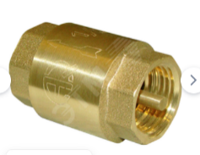 | 40 | Да
22 | Регулятор давления с фильтром и манометром мембранный 1/2" ВР/ВР DN15 1-6 бар S-NEXT DPRV-L 8555 | шт. | Тип Редуктор давления  Длина, мм 71  Диаметр 1/2"  Входная резьба 1/2"  Выходная резьба 1/2"  Артикул: 2158038993  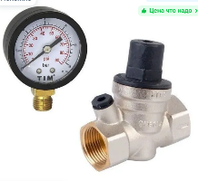 | 10 | Да
23 | Редуктор давления воды с манометром 3/4" | шт | Производитель PROFACTOR  Материал изготовления латунь, нержавеющая сталь Диаметр резьбы 3/4"  Максимальная рабочая температура, *C 80  Артикул: PF PRV 254G  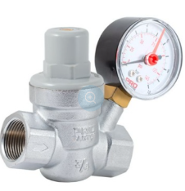 | 10 | Да
24 | Футорка 3/4"x1/2" ВН (Латунный) TIM | шт. | Размер подключения - 3/4"x1/2"  Тип - Футорка  Максимальная рабочая температура, °С - 100  Максимальное рабочее давление, бар - 16  Материал - Латунь  Область применения -Водоснабжение, Отопление  Резьба = Внутренняя / Наружная  Тип присоединения - Резьбовое  Цвет – Латунный  Код Товара: 115448  Артикул: BX032  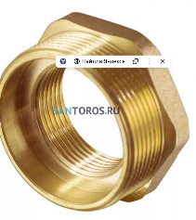 | 40 | Да
25 | Муфта переходная MPF 3/4" х 1/2" латунная никелированная внутренняя резьба | шт | Тип фитинга -переходная муфта  Тип резьбы - 1/2F-3/4F  Материал - никелированная латунь  Номинальное давление - 40 бар  Max рабочая температура - +120 °С  Размеры резьб - 1/2-3/4 дюйм  Вид покрытия - никель  Код товара: 15621477  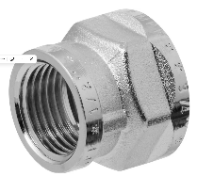 | 30 | Да
26 | Ниппель HG 1/2" НР 1898084 | шт. | Тип фитинга:ниппель  Тип резьбы:1/2М-1/2М  Материал:латунь  Вид покрытия:без покрытия  Код товара: 33897115  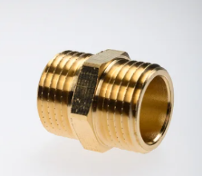 | 30 | Да

- Место доставки, сроки и порядок поставки товара
  - Место доставки товара: Крым, г. Ялта, с. Оползневое, ул. Генерала Острякова, д. 9.
  - Срок поставки на весь перечень Товаров, указанный в Таблице 1 не должен превышать 1 месяц. Срок поставки Товаров включает в себя срок их доставки до склада Покупателя.

3. Общие сведения
  - Поставляемая продукция должна полностью соответствовать требованиям, указанным в Техническом задании.
  - Поставляемый Товар должен быть новым товаром. Качество товара должно соответствовать требованиям, установленным действующим законодательством Российской Федерации.

- Требования к упаковке и маркировке
  - Товар должен доставляться в упаковке, принятой для данного вида продукции. Упаковка должна обеспечить полную сохранность от всякого рода повреждений при перевозке, выполняемой в соответствии с нормами, установленными изготовителем.
  - Маркировка должна содержать информацию о наименовании Товара, весе/объеме, сроке изготовления и сроке годности (если применимо), а также иную информацию, предусмотренную для данного вида продукции.

- Требования к гарантии и гарантийному сроку товара.
  - Гарантийный срок эксплуатации на товар составляет 12 месяцев и начинает исчисляться со дня подписания Заказчиком товаросопроводительных документов по форме Торг-12/ УПД. Если производителем Товара установлены стандартные гарантийные сроки, превышающие запрашиваемый гарантийный срок на Товар, то гарантийный срок на Товар устанавливается продолжительностью не менее срока, установленного производителем Товара.

- Требования по соответствию товаров определенным стандартам.
  - Все поставляемые товары должны быть экологически безопасными, новыми, соответствовать требованиям нормативно-технических документов для данного вида продукции и иметь необходимые паспорта и сертификаты качества (в случае, если они подлежат обязательной сертификации).

- Порядок расчётов
  - Цена Товара включает: стоимость доставки Товара по адресу Покупателя (при доставке учесть высоту зоны выгрузки (рампы) 97 см.), в том числе стоимость погрузки, перевозки, разгрузки, упаковки, маркировки, оформления сопроводительной документации, хранения, таможенные экспортные и импортные пошлины, все налоги, сборы, установленные законодательством РФ, действующие на момент поставки. А также любые иные расходы Поставщика, связанные с надлежащим исполнением обязательств по поставке.
  - Расчеты осуществляются по безналичной форме в рублях РФ.

